Cours :

Le modèle séquentiel de la traduction
- Première Partie-
Le modèle séquentiel de la traduction proposé par Daniel Gille se veut une méthode efficace pour une opération traduisante. Il s’agit d’un plan d’action pratique qui se déroule en séquences et qui vise à éviter le maximum possible, les échecs de l’acte traductif ainsi que faiblesses récurrentes constatées chez les étudiants (apprenants). Le présent modèle intègre des approches stratégiques de prévention et d’optimisation des traductions dans un cadre conceptuel simple. En tant que tel, il est une représentation simplifiée de la réalité, qui met en exergue des éléments importants pour guider les étudiants (Il ne s’agit nullement d’une description scientifique de la traduction, précise l’auteur).

- Voici donc le modèle tel que proposé aux étudiants par Daniel gille :

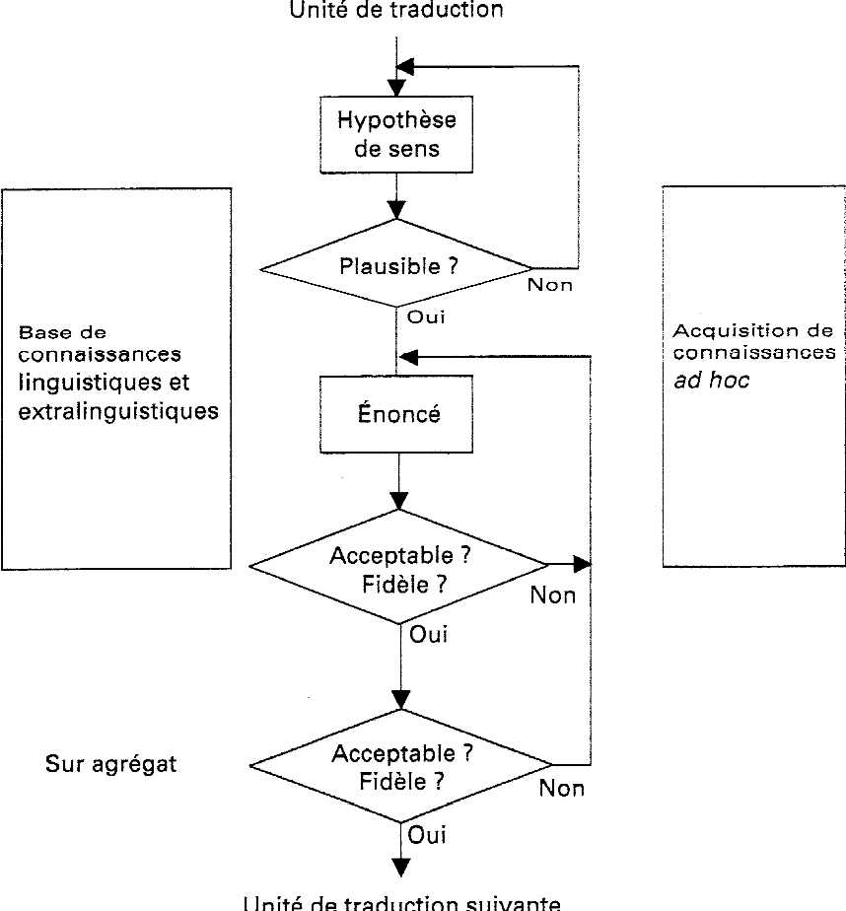

- Le fonctionnement du modèle repose essentiellement sur le principe des unités de traduction, c’est-à-dire : travailler sur des phrases, des propositions, voire des mots isolés ou petits groupes de mots sur lesquels on se focalise successivement) Ensuite, par agrégats (phrases entières, paragraphes, texte entier).

Le modèle ci-dessus se déroule en deux phases principales :

Première étape:
La comprehension:
Durant cette étape, il est question de procéder à une analyse intégrale du corpus en question, à savoir le texte à traduire. Cette même étape passe par d’autres sous-étapes permettant de dégager le vouloir dire de l’auteur afin de mieux cerner le message et de mieux rendre le sens dans la langue d’arrivée.
Deuxième étape :
La reformulation :
Une fois le vouloir dire de l’auteur est bien saisi lors de la phase de compréhension, on procède par la suite à la réexpression des unités de traduction une par une (et parfois par agrégat) dans la langue d’arrivée en respectant la logique et le génie de celle-ci.
Remarque :
Il va sans dire que les deux étapes de compréhension et de reformulation nécessitent la mobilisation, par le traducteur, d’une grande base de connaissances linguistiques et extralinguistiques afin de pouvoir réussir le processus traductif.

Référence :
Daniel, Gille, La traduction. La comprendre, l’apprendre.

